Nedrustning och kärnvapen

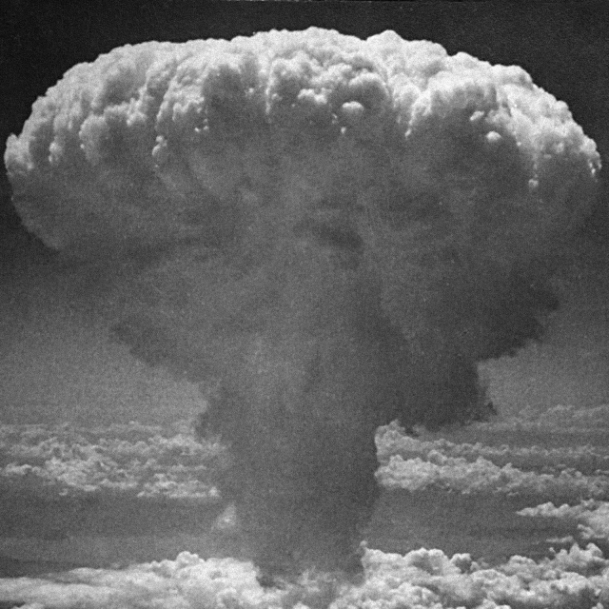
Nedrustning- och ickespridningsarbetet handlar om att reducera och eliminera massförstörelsevapen, motverka att dessa vapen sprids samt kontrollera och ibland helt förbjuda även konventionella vapen.
FN:s generalsekreterare, António Guterres, lanserade i maj 2018 ”Securing our common future”, en agenda som innehåller tre övergripande mål angående nedrustning och kärnvapen:
- nedrustning av massförstörelsevapen för att rädda mänskligheten,
- nedrustning av konventionella vapen för att rädda maximalt antal liv och skapandet av ett nedrustningsramverk för att skydda framtida generationer (dvs arbete med/mot nya stridsteknologier).
- Dessutom vill Guterres helt avskaffa kärnvapnen.
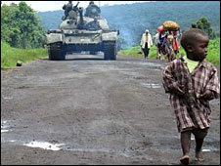
Guterres hänvisar till att FN:s utgångspunkt är att nedrustning är centralt för organisationens grundläggande mål och värden för att förhindra våldsanvändning, skapa fred och strävan efter hållbar utveckling. År 2017 spenderades mer än 1,7 biljoner dollar på militära utgifter och utrustning. En summa som är den högsta sedan Berlinmuren föll.
Generalförsamlingens uppgift den 14, 17-18 december är att komma fram till resolutioner som på bästa möjliga sätt möjliggör arbetet kring de uppsatta målen i Guterres agenda. Du företräder ditt lands intressen och måste anpassa synen på nedrustning och kärnvapen efter det.

Ni kan arbeta med följande som utgångspunkt
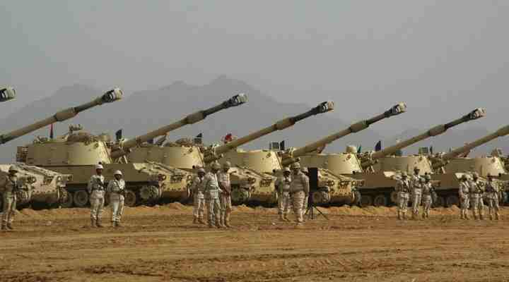
- Ni bör kunna definiera begrepp som ni inte kan. Ni måste t.ex. veta vad som avses med konventionella vapen respektive massförstörelsevapen.
- Ni bör känna till de viktigaste internationella avtal kring nedrustning och som diskuteras och förhandlas.
- Hur ser situationen ut när det gäller militär upp- eller nedrustning och när det gäller kärnvapenspridningen idag?

Att arbeta fram ditt lands politik
- Kartlägg ditt land när det gäller vilka internationella avtal som ni skrivit på och hur man sedan såväl nationellt och internationellt har arbetat kring avtalen och kring nedrustnings/kärnvapenfrågan. http://disarmament.un.org/treaties/
- Hur ser ert land på situationen idag när det gäller nedrustning och hur de mål Guterres satte upp i sin agenda kan nås?
- Vilka åtgärder kan göras kortsiktigt respektive långsiktigt för att nå målen?
- En viktigt faktor att väga in är stormakternas inställning kring nedrustning och till de avtal som slutits. Hur får man på bästa sätt militära stormakter/kärnvapenländer att följa den nedrustningspolitik som ni företräder?

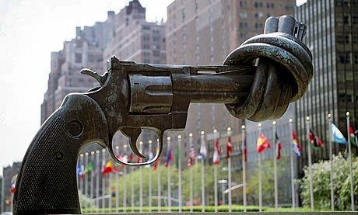

Materialtips
FN:s hemsida
- FN-s arbete med nedrustning sköts av UNODA: https://www.un.org/disarmament/ . Här kan du hitta mycket information och definition av begrepp.
- Om Guterres nya agenda: https://news.un.org/en/story/2018/05/1010551
- UNODA om nedrustningsavtal och om vilka avtal olika länder skrivit på: http://disarmament.un.org/treaties/
- UNODA om militära utgifter/stat: http://www.un-arm.org/Milex/home.aspx
- Generalförsamlingen resolutioner och stater som skrivit under dessa : https://gafc-vote.un.org/
Svenska FN:förbundet
- https://fn.se/vi-gor/fred-sakerhet-nedrustning/
- Aktörer inom FN som arbetar med nedrustning, sidan innehåller också lista på viktiga avtal: https://fn.se/vi-gor/vi-utbildar-och-informerar/fn-info/vad-gor-fn/fns-arbete-for-fred-sakerhet-och-nedrustning/vilka-arbetar-med-nedrustningsfragor/

- https://fn.se/aktuellt/fn-rorelsen/nytt-nedrustningsinitiativ-fran-fn-chefen/
Statistik från Sipri, Stockholm international peace research institutet, angående kärnvapeninnehav
- https://www.sipri.org/
- https://www.sipri.org/media/press-release/2018/modernization-nuclear-weapons-continues-number-peacekeepers-declines-new-sipri-yearbook-out-now
Sveriges regering
- Den svenska regeringens sida om nedrustning och icke-spridning. Här finns också länkar till organisationer och olika avtal: https://www.regeringen.se/regeringens-politik/utrikes--och-sakerhetspolitik/nedrustning-och-ickespridning/

Övriga tips
- Generalsekreterarens fem punkter angående kärnvapennedrustning: https://www.un.org/disarmament/wmd/nuclear/sg5point/
- Kärnvapenfria zoner https://www.un.org/disarmament/wmd/nuclear/nwfz/
- https://www.unric.org/sv/nyhetsarkiv/27542-guterres-qvaerlden-aer-bara-ett-felsteg-fran-undergangq
- Konvention om kärnvapenförbud: https://sverigesradio.se/sida/artikel.aspx?programid=83&artikel=6862341
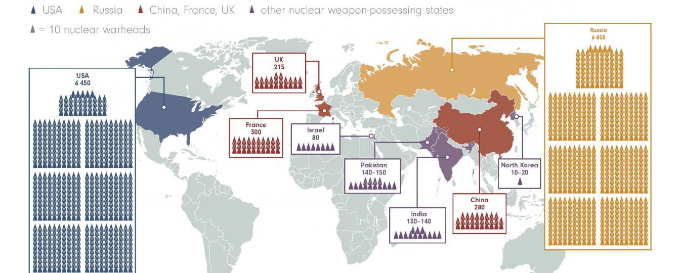

KÄLLA: SIPRI kärnvapen 2018

